Приложение 1
к постановлению
администрации города
от ____________ № _________

«Приложение 1
к постановлению
администрации города
от 17.06.2011 № 235

СХЕМА
размещения рекламных конструкций в Железнодорожном районе города Красноярска
по проспекту Свободному

масштаб 1:5000
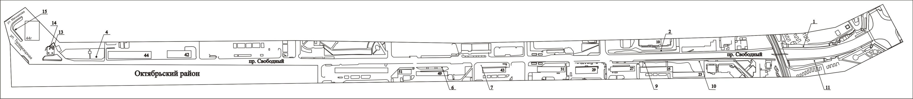

Примечание:

Номер на схеме | Адрес рекламного места | Тип конструкции
1 | Пр-т Свободный, перед ж/д путепроводом, при движении в Октябрьский район | щитовая конструкция с размером информационного поля 6,0 x3,0м
2 | Пр-т Свободный, 10 | щитовая конструкция с размером информационного поля 6,0 x 3,0м
4 | Пр-т Свободный, 44 | щитовая конструкция с размером информационного поля 6,0 x 3,0м
6 | Пр-т Свободный, 49 | щитовая конструкция с размером информационного поля 6,0 x 3,2м с автоматической сменой изображения (призматрон)
7 | Пр-т Свободный, 43 | щитовая конструкция с размером информационного поля 1,2 x 1,8 м (пилон)
9 | Пр-т Свободный, 25 | щитовая конструкция с размером информационного поля 6,0 x 3,0м
10 | Пр-т Свободный, 23 | щитовая конструкция с размером информационного поля 6,0 x 3,0м
11 | Пр-т Свободный, в районе остановки «Площадь Изыскателей» | щитовая конструкция с размером информационного поля 6,0 x 3,0м
13 | Пр-т Свободный, 44 б, справа от кассы АЗС | щитовая конструкция с размером информационного поля 1,2 м x 1,8 м (пилон)
14 | Пр-т Свободный, 44 б, слева от кассы АЗС | щитовая конструкция с размером информационного поля 1,2 м x 1,8 м (пилон)
15 | Пр-т Свободный, 44г | щитовая конструкция с размером информационного поля 6,0 м x 3,0 м (щит) либо щитовая рекламная конструкция с размером информационного поля 6,0 м х 3,2 м с автоматической сменой изображения (призматрон)

Сведения о рекламных местах указываются в паспортах рекламных мест.».

